Presseinformation
MWM startet Stufe 2 der XRechnung

Bonn, im Mai 2022. MWM Software & Beratung unterstützt mit seinem Programm für Aufmaß, Mengenermittlung und Bauabrechnung, MWM-Libero, seine Kunden beim Erstellen der XRechnung und stellt selbst als Auftragnehmer Rechnungen im XRechnungsformat. In der ersten Phase konzentrierte sich das Softwarehaus auf die Erstellung von Mantelrechnungen. Dabei wird alles, was auf dem Rechnungsdeckblatt steht, in elektronischer Form übertragen. Dazu kommen für den automatisierten Austausch weitere notwendige Informationen, wie z.B. die Leitweg-ID. Diese sorgt dafür, dass die Rechnung beim richtigen Empfänger landet.

Jetzt startete MWM zusammen mit dem Landesbetrieb Mobilität Rheinland-Pfalz und dem Bundesverband Bausoftware (BVBS) den nächsten Schritt: Die Übertragung einer XRechnung mit kompletter Positionsliste. Dazu legte MWM mit seinen Partnern eine Standard-Einheitentabelle für die in der deutschen Bauwirtschaft bekannten Einheiten an. Dabei ist zu berücksichtigen, dass in Ausschreibungen abweichende Schreibweisen verwendet werden, wie z.B. Stück, Stck, Stk, St. MWM-Libero verarbeitet unbekannte Einheiten, indem es in der XRechnung das entsprechende Kennzeichen setzt und die unbekannte Einheit an den Anfang der ersten Textzeile überträgt. Langfristig führt diese Standardisierung zu einer besseren Definition von Einheiten.

Für die Darstellungen von GAEB-Ordnungszahlen existieren in der XRechnung zwei Möglichkeiten: eine Darstellung mit GAEB-Ordnungszahlen als Rechnungsposition (BT-126) und eine XRechnung mit laufenden Rechnungspositionen. Um den Bezug zur GAEB-Ordnungszahl herzustellen, wird die original GAEB-Ordnungszahl als Nummer der Auftragsposition (BT-132) abgestellt. So kann z.B. aus der Rechnung ein Link in die betreffende Mengenermittlung hergestellt werden.

Langfristig wird sich die Variante mit den einfachen laufenden Rechnungspositionen durchsetzen. Da die XRechnungen der Bauwirtschaft nur einen kleinen Teil der gesamten XRechnungen ausmachen, wird auf dem Weg zum europäischen Standard jede Branche auf ihre spezifische Darstellung verzichten müssen. Erhalten werden wir dafür ein Format, welches für 27 europäische Länder gilt.

Weitere Informationen www.mwm.de

Anzahl Zeichen ohne Leerzeichen: 2.195
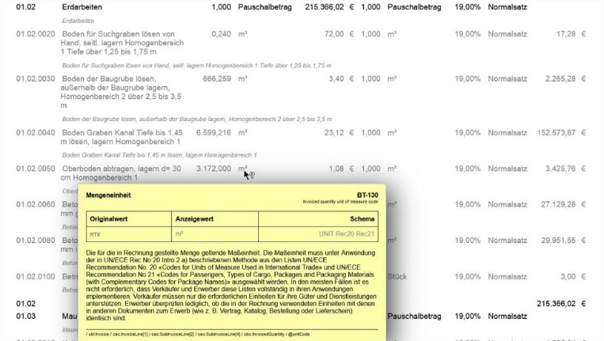

Dateiname: XRechnung mit Pos Liste und GAEB OZ.jpg
Untertitel: XRechnung mit GAEB-Ordnungszahlen als Rechnungsposition (BT-126).

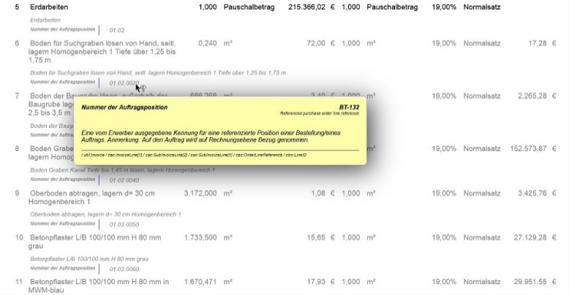

Dateiname: XRechnung mit Pos Liste und laufender Rechnungsnummer.jpg
Untertitel: XRechnung mit laufenden Rechnungspositionen

Quelle: MWM Software & Beratung GmbH, Bonn

Über MWM
Im Juli 1992 gründeten Dipl.-Ing. (FH) Michael Hocks und Dipl.-Ing. Wilhelm Veenhuis die MWM Software & Beratung GmbH mit dem Ziel, Dienstleistungen und EDV-Lösungen für branchenspezifische IT-Fragestellungen im Bauwesen anzubieten. 2021 stieg Dipl.-Ing. (FH) Stefan Berensmann in das Unternehmen ein. Über 3.500 Kunden mit über 22.500 Installationen beweisen den Erfolg des Unternehmens. So bietet MWM Interessierten unter anderem das GAEB-Konvertierungstool MWM-Primo, MWM-Libero für Aufmaß, freie sowie REB-Mengenermittlung und Bauabrechnung, XRechnung, Aufmaß 365 für beliebige Endgeräte (Browser-Lösung), MWM-Pisa für die Angebotsbearbeitung, MWM-Rialto für die Umwandlung von GAEB- in Excel-Dateien und den DA11-Konverter MWM-Ponto etc.

Seit dem Jahr 2000 ist MWM Mitglied im Bundesverband Bausoftware e.V. (BVBS). Seit 2001 ist Wilhelm Veenhuis im Vorstand des BVBS und seit 2006 leitet er den Arbeitskreis „Datenaustausch“.

Weitere Informationen:
MWM Software & Beratung GmbH blödorn pr
Dipl.-Ing. Wilhelm Veenhuis Heike Blödorn
Combahnstr. 43 Alte Weingartener Str. 44
53225 Bonn 76228 Karlsruhe
Fon 0228 / 400 68-0 Fon 0721 / 920 46 40
E-Mail: wv@mwm.de E-Mail: bloedorn@bloedorn-pr.de

